2023 Fall Deep Learning Report

109651066林柏佑

Compare resnet18 with and without pretrained：

若使用pretrained模式，此時即是做transfer learning，大概10個epochs，test的準確率就能達到90%。倘落沒有使用pretrained模式，則要重頭依據自己的資料集訓練模型，但若訓練集資料不夠（例如此次lab），不管使用什麼方法去訓練模型，都無法達到和原本使用pretrained模式相近的準確率。

Screenshot of task1 (>75% accuracy) (Lab2_ResNet18.ipynb)：

|  |  |
| --- | --- |
| train和valid的ratio | 0.95 |
| batch size | 64 |
| learning rate | 0.001 |
| epochs | 50 |
| optimizer | Adam |
| loss | CrossEntropy |

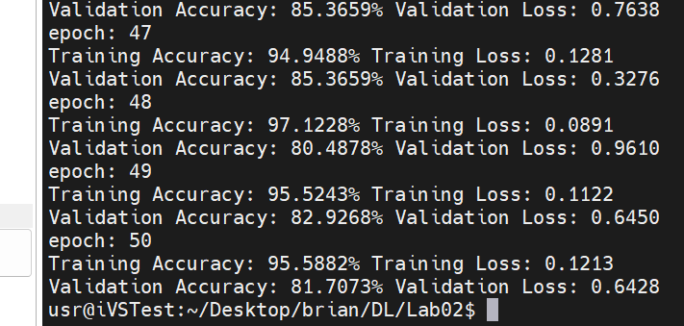

Graphs for learning rate & weights (with Tensorboard) (Lab2_advance.ipynb)：

|  |  |
| --- | --- |
| train和valid的ratio | 0.95 |
| batch size | 64 |
| learning rate | 0.0001 |
| epochs | 10 |
| optimizer | Adam |
| loss | CrossEntropy |

